Лазоревка

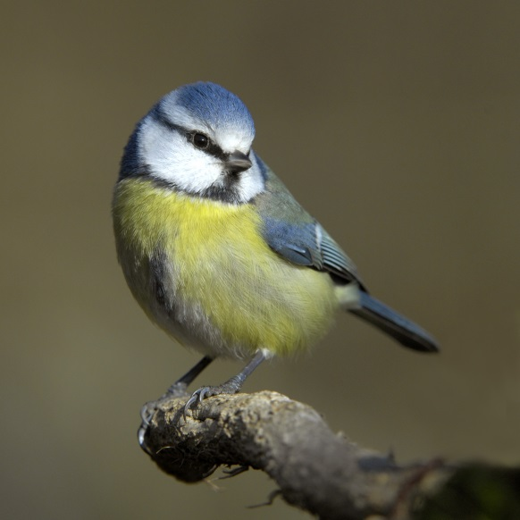 | 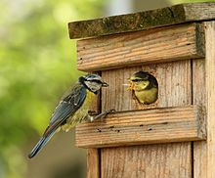
самец | самка

Признак | Описание
Внешний вид | Синица с ярким голубовато-жёлтым оперением.  Самки в среднем несколько менее контрастные, чем самцы, однако в остальном ничем от них не отличаются. У молодых птиц окраска более тусклая, в целом желтовато-зелёная. Голубая шапочка отсутствует, верх головы и шёки серовато-бурые, лоб, брови и затылок бледно-жёлтые. Верх имеет более серые тона, без ярко-выраженного чёрного и тёмно-синего оттенков. Низ скорее зеленовато-белый, нежели чем жёлтый.
Размеры | Небольшая. Длина тела 11—12 см, вес 7,5—14,7 г.
Голос | Вокализация заметно отличается от других синиц и выделяется богатым репертуаром. Песня обычно начинается с небольшой двух- или трёхсложной позывки «ци-ци», после которой раздаётся звонкая, похожая на звук колокольчика трель «ци-ци-циррррзь», обычно состоящая из 5-15 звеньев. Иногда издаёт довольно картавое стрекотание
Место обитания | Широко распространена в субтропическом, умеренном и субарктическом поясе Европы, Западной Азии и Северо-Западной Африки. В дикой природе обитает преимущественно в лиственных и смешанных лесах, особенно дубовых и берёзовых. Хорошо адаптировалась к условиям культивируемых ландшафтов и нередко селится в садах и парках, где её часто можно встретить возле кормушек. В Западной Европе нередко образует городские популяции.
Питание | В сезон размножения питается преимущественно животными кормами — насекомыми и пауками. Осенью и зимой часть рациона составляют семена и другая растительная пища.
Гнездование | Гнездится в дуплах деревьев, охотно занимает искусственные дуплянки.

Материал

